浪漫金秋！浙江布政司府邸！邀請您來作客
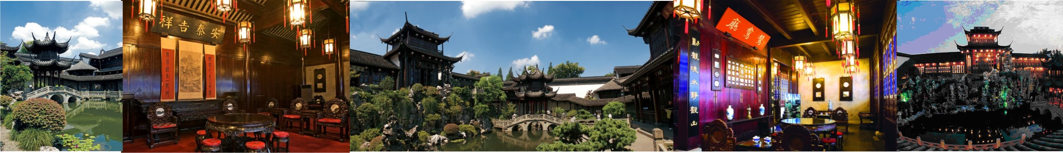
尊爵★★★★★維景國際系列豪華團
江南紅頂商人胡雪巖府邸豪華夜宴尊爵七日遊
(五星酒店+包3樣自費含上海金融中心100樓天空步道+大閘蟹2隻每隻4兩重)
(全省獨一貼心安排旅途中提供小點心、茶水、咖啡、水果讓客人使用)
行程特色：1.安排於浙江布政司胡雪巖府邸豪宅享受豪華家宴價值RMB180/人。
(市場一絕，另贈送人一盅養顏酒或養生酒)。
2.全新江南行程包裝、新增優質景點，您可體驗想用紅頂商人胡雪巖豪宅夜宴！。
3.全程使用五星級國際大酒店、全程無自費、餐標透明化、絕不偷餐標(各地餐標￥35-￥180)。。
4.上海體驗時速431公里的磁浮列車。特別安排上海101大樓金融商業中心100樓觀夜景。
5.特別安排上海東外灘觀賞上海夜景，有別於其他團隊在浦西觀夜景。
6.特別安排訪舊懷古的景點七寶古鎮及上海傳統建築改建的石庫門新天地。
7.特別安排遊覽無錫雙城三國城+水滸城+電瓶車。
8.特別安排佛國水鄉-錦溪。有人文勝迹明清特色的古建築群，以及船遊水鄉。
9.特別安排貝聿銘先生親自擔任設計的蘇州博物館及定園相傳爲明代開國重臣劉伯溫的私宅。
10.特別安排相傳梁山伯與祝英臺朝夕相處萬松書院。
11.特別安排三大夜秀上海雜技秀、無錫欣賞超級神話、杭州西湖之夜大型歌舞秀。
12.特別安排四大遊船無錫古戰船遊太湖、蘇州船遊定園及夜遊古運河、杭州船遊西湖。
13.特別安排七大夜遊上海101樓環球金融中心100樓觀夜景、上海東外灘、上海觀光隧道、
南京夜遊夫子廟秦淮河畔。無錫祟安寺夜市。蘇州觀前街。
杭州湖濱名品水舞表演，夜觀胡雪巖豪宅。
14.特別安排無錫贈送大閘蟹2隻(每隻4兩)、上海魚翅撈飯、及胡雪巖豪宅夜宴。
15.安排蘇州贈送足底按摩一個鐘。
16.全省獨一無二服務旅途中提供小點心、茶水、咖啡、水果讓客人使用。
住宿安排：上海-佳友維景國際大酒店。 無錫-君樂大酒店。
杭州-杭州維景國際大酒店。 蘇州-蘇州維景國際大酒店。
南京-南京維景國際大酒店。
風味美食：上海：魚翅撈飯￥45、普陀海鮮坊￥35、紅子雞餐廳￥40。
南京：全鴨宴風味￥35、淮揚風味￥45。
無錫：太湖風味￥35、乾隆宴￥45+大閘蟹2隻￥60。
蘇州：水鄉風味￥35、紅樓夢主題餐廳￥40。
杭州：杭邦風味餐￥35、杭城四大名菜￥50、胡雪巖豪宅夜宴￥180。
貼心安排：旅途中提供小點心、茶水、咖啡、水果讓客人使用。
貼心小禮：香木扇、水晶印章、真絲手帕、奧運紀念扣、每人每天ㄧ瓶礦泉水。
各地購物：礦藝、普洱茶、珍珠、紫砂、絲綢。
航班參考：
星期 | 航空公司 | 班機 | 起飛機場 | 起飛時間 | 抵達機場 | 抵達時間
星期三、六 | 港龍航空 | KA 489 | 桃園中正機場 | 08：00 | 香港機場 | 09：45
星期三、六 | 港龍航空 | KA 804 | 香港機場 | 11：00 | 上海機場 | 13：30
星期一、四 | 港龍航空 | KA 805 | 杭州機場 | 15：35 | 香港機場 | 17：55
星期一、四 | 國泰航空 | CX 468 | 香港機場 | 19：55 | 桃園中正機場 | 21：40
★★★★★維景國際系列
江南紅頂商人胡雪巖府邸豪華夜宴尊爵七日
天數 | 行 程 參 考 | 餐食與住宿
第一天 | 台北-香港-上海【磁浮列車、城隍廟、上海大劇院外觀、人民廣場、南京東西路、上海101樓環球金融中心100樓觀夜景、上海東外灘】  今日集合於桃園國際機場，搭乘豪華班機飛往上海，抵達後搭乘【磁浮列車】西起上海地鐵2號線龍陽路站，東到浦東國際機場，線路全長30公里，設計最高運行速度為每小時431公里，單線運行時間為7分20秒。是世界上第一條投入商業運行的高速磁浮鐵路。續前往【城隍廟】區遊覽，城隍廟不僅是遊覽的名勝，而且是購物的好去處，這兒不僅有小商品、土特產和特色商品市場，而且有大型綜合商場和名點小吃。後驅車前往人民廣場，廣場上可觀看有『水晶宮』之稱的上海大劇院、博物館及上海人民政府大樓外貌；餐後續前往【上海101樓環球金融中心】是以辦公為主，集商貿、賓館、觀光、會議等設施於一體的綜合型大廈。建築的94層至101層為觀光層，79層至93層將建成超五星級的賓館，7層至77層為寫字樓，3層至5層為會議室，地下2層至3層為商業設施，地下3層至地下1層規劃了約1100台的停車位。在100層、距地面472米處設計了長度約為55米的觀光天閣，這一高度將超過世界最高觀光廳——高度為447米的加拿大CN電視塔。此外，在94層還設計了面積為700平方米、室內淨高8米的觀光大廳。以上海的都市全景為背景，觀光天閣和觀光大廳將成為世界新的觀光景點旅遊玩的貴賓特登上100樓觀賞夜景。續遊覽燈火炫彩的黃浦江【上海東外灘】，讓黃浦江畔的晚風趕走你一天的疲乏。燈光裏外灘一派旖旎的歐陸風情。漫步外灘，眺望浦東陸家嘴金融貿易區新貌，倚江遠眺浦西外灘景色。 | 早餐：機上使用  午餐：機上使用  晚餐：魚翅撈飯  住宿：佳友維景國際  大酒店  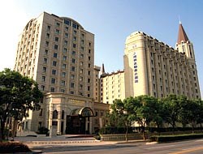  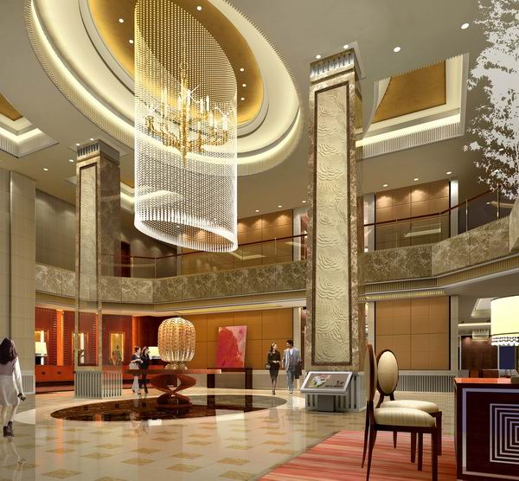
第二天 | 上海(七寶古鎮、龍華寺、品茗普洱茶、新天地石庫門、觀光隧道、欣賞精彩雜技SHOW)  早餐後驅車前往【七寶古鎮】，七寶古鎮位於上海市閔行區，建於北宋時期，於明清時代盛起，是上海西南郊一座歷史悠久且聞名遐邇的古鎮，也是上海閔行區唯一還存留古老建築風貌的古鎮，且在上海市政府近幾年的開發下，重現古貌；七寶古鎮因為交通便捷的優越位置、物美價廉及讓人垂涎三尺的當地小吃，成為上海當地民眾及來上海旅遊的遊客們訪舊懷古的景點之一。續往上海地區歷史最久，規模最大的古刹，距今已有1700多年歷史的龍華寺，按佛經上彌勒菩薩在龍華樹下成佛的記載而定名為【龍華寺】。現今龍華寺的殿宇大部分屬清同治、光緒年間的建築，並保持了宋代伽藍七堂制的格式。占地達2萬餘平方米。建築面積為5219平方米。沿中軸線長194米，依次排列著彌勒殿、天王殿、大雄寶殿、三聖殿、方丈室和藏經樓等六進殿堂。天王殿兩側有鐘樓和鼓樓，鐘樓高3層，最上層中懸有清光緒20年鑄造的青龍銅鐘，高約二米，直徑達1.3米，重5噸餘，“龍華晚鐘”也昔日的“滬上八景”之一。藏經樓上收藏著各種版本的大藏經，佛教經籍及各種珍貴文物。其中就包括被稱為龍華寺“鎮寺三寶”的明萬曆年間敕賜大藏經718函；范金千葉寶蓮毗盧遮那佛一尊；御賜金印一枚。午後品茗普洱茶，接著前往上海傳統建築改建的【石庫門新天地】，在現代與傳統兼具的新天地裡您可以盡情賞受悠閒時光。在「發展是硬道理」，上海這超大工地老是呼應著「一年一個樣，三年大變樣」標語，進步的令人瞠目結舌，讓人錯覺好像沒去上海，就是落伍了，所以，一個個就前撲後繼下海去，去看看全新的上海“石庫門”住宅以正大門以條石作門框的特色著名，兩扇烏漆大門，兩個銅質大吊環，門框採用厚實花崗石，因而名為「石庫門」。續前往【上海時光隧道】參觀，晚餐後觀賞【上海雜技表演】。 | 早餐：飯店使用  午餐：紅子雞餐廳  晚餐：普陀海鮮坊  住宿：佳友維景國際  大酒店  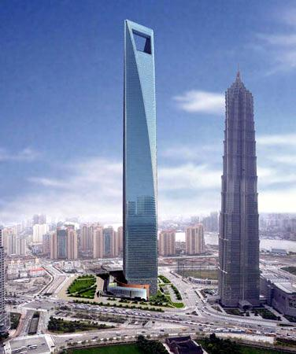  上海環球金融中心101樓
五星維景國際大酒店系列江南紅頂商人胡雪巖府邸豪華夜宴尊爵七日遊
★★★★★維景國際系列
江南紅頂商人胡雪巖府邸豪華夜宴尊爵七日遊

第三天 | 上海(礦藝博覽館)-南京(中山陵、古城牆外觀、夜遊夫子廟秦淮河畔)  今日一早前往礦藝博覽館參觀，上海是礦石加工大本營在此您可選購參觀礦石，後續專車前往南京，前往參觀著名的【中山陵】，中山陵是國父孫中山先生的陵寢，始建於民國18年完成，陵依山坡而建，層層上升，予人崇高神聖之感，陵園廣闊，陵墓規模宏大。晚餐前經南京古城牆後抵達餐廳，餐後【夜遊夫子廟】【秦淮河畔】風光，“十裏秦淮”經過十年努力，如今以內秦淮河爲軸線，以夫子廟爲中心的具有明清風格、廟市街景合一的文化、旅遊、商業、服務等多功能相結合的 秦淮風光景區 ，以嶄新的風姿出現在南京城，日益顯示出她迷人的魅力。1991年5月， 夫子廟和秦淮風光帶被國家旅遊局作爲“中國旅遊最好景點”推向國際旅遊市場。 | 早餐：飯店使用  午餐：全鴨宴風味  晚餐：淮揚風味餐  住宿：維景國際大酒店  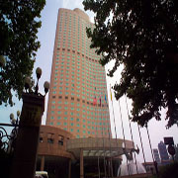  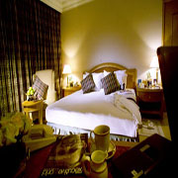
第四天 | 南京(長江大橋)-無錫(三國城+水滸城，太湖、蠡湖公園、珍珠工廠參觀、祟安寺夜市，欣賞超級神話SHOW)  ㄧ早前往長江大橋於1968年12月竣工。位於南京市西北面長江上，連通南京市區與浦口區，是長江上第一座由中國自行設計建造的雙層式鐵路、公路兩用橋。公路正橋兩邊的欄杆上鑲嵌著200幅鑄鐵浮雕，人行道旁還有150對白玉蘭花形的路燈。南、北兩端各有兩座高70米的橋頭堡，堡內有電梯可通鐵路橋、公路橋及橋頭堡上的瞭望台。抵達無錫後首先前往參觀中國第三大淡水湖－【太湖】特別安排遊船，觀賞湖光美景，還可參觀以拍攝84集《三國演義》的巨大影視基地－【三國城】，並參觀【三英戰呂布大型表演】,水滸城是繼唐城、三國城之後，中央電視臺爲拍攝大型電視連續劇《水滸傳》而投資建造的又一個影視拍攝基地。途經太湖觀賞太湖之美及前往無錫有名的【蠡湖公園】位於中國江蘇省無錫市濱湖區。該園占地面積300畝，由美國泛亞易道公司和無錫園林設計所合作設計。園內以植物造景為主，建有“春之媚”、“夏之秀”、“秋之韻”、“冬之凝”四季花木林帶。環水而築圓形百米長廊——水鏡廊，展示古今贊美太湖的名人詩詞、繪畫、雕塑精品。您可以欣賞到華東地區最高的湖面噴泉、還可以在煙波浩瀚的太湖畔漫步，同時領略另人神往的太湖風光。蠡湖公園也是觀賞蠡湖大橋的最佳位置。續前往前往以聞名的無錫【珍珠工廠參觀】參觀，您可參觀製作的過程，與成品展覽。晚餐前前往祟安寺夜市逛街，餐後欣賞超級神話SHOW。 | 早餐：飯店使用  午餐：太湖風味餐  晚餐：乾隆宴風味餐  住宿：君樂大酒店  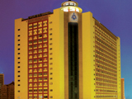  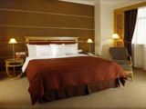  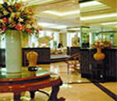

上海環球金融中心101樓
上海環球金融中心是以辦公為主，集商貿、賓館、觀光、會議等設施於一體的綜合型大廈。建築的94層至101層為觀光層，79層至93層將建成超五星級的賓館，7層至77層為寫字樓，3層至5層為會議室，地下2層至3層為商業設施，地下3層至地下1層規劃了約1100台的停車位。在100層、距地面472米處設計了長度約為55米的觀光天閣，這一高度將超過世界最高觀光廳——高度為447米的加拿大CN電視塔。此外，在94層還設計了面積為700平方米、室內淨高8米的觀光大廳。

五星維景國際大酒店系列江南紅頂商人胡雪巖府邸豪華夜宴尊爵七日遊

★★★★★維景國際系列
江南紅頂商人胡雪巖府邸豪華夜宴尊爵七日遊
第五天 | 無錫(紫砂博物館)-錦溪(佛國水鄉遊船)-蘇州(定園遊船、蘇州博物館、忠王府、觀前街、夜船遊古運河、(贈送1個鐘足底按摩))  今日前往以聞名的無錫【紫砂博物館】參觀，您可參觀製作的過程，與成品展覽。後前往【船遊佛國水鄉】錦溪，2500餘年的成名史，諸多的人文勝迹，無數獨具明清特色的古建築群，以及以“中國古磚瓦博物館”爲代表的13家各具特色的民間收藏品博物館，後續往蘇州，抵達後前往古城水鄉蘇州【船遊定園】位於“吳中第一名勝”虎丘山南麓的茶花古村，定園始建於明代初期，相傳爲明代開國重臣劉伯溫的私宅。定園在歷史上曾數易其主，歷經多次廢棄與重修。到清代，定園收歸公用，建有普濟堂等公共慈善機構，以後定園日趨衰落。近年來，爲大力發展地區旅遊業，當地政府大力引入民間資本，重新修建定園，使其不僅恢復昔日風采，還成爲一處以全面展示蘇州的茶文化吳文化水文化爲一體的獨特的園林名勝，吸引著無數海內外遊人。續往貝聿銘先生親自擔任設計的【蘇州博物館】新館於2005年底建成。新館館址設在齊門路與東北街的交界位置，北靠拙政園，東傍蘇州博物館和園林博物館。 蘇州【忠王府】具有官署、住宅、花園三個部分在內的，各自獨立又互相溝通的統一整體。忠王府的主體部分是官署，雄偉華麗，巍峨莊重，基本是太平天國時期興建的，堪稱是太平天國忠王府的精華所在。忠王府現有建築群共占地10650平方米，建築面積7500平方米，基本格局還保持著中路、東路、西路三部分。忠王府內遺迹遺物頗多，名木古樹林立，彩繪壁畫精致珍貴。後續前往【觀前街】逛街，晚餐後夜遊古運河。【今日蘇州贈送1個鐘足底按摩】。 | 早餐：飯店使用  午餐：水鄉風味餐  晚餐：紅樓夢主題餐廳  住宿：蘇州維景國際  大酒店  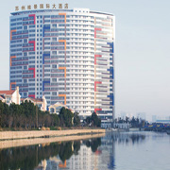  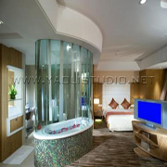
第六天 | 蘇州(蘇州博物館、蠶絲工廠)-杭州(萬松書苑、胡雪岩故居、豪宅夜宴、晚欣賞西湖之夜SHOW、湖濱名品街水舞表演)+  早上前往貝聿銘先生親自擔任設計的【蘇州博物館】新館於2005年底建成。新館館址設在齊門路與東北街的交界位置，北靠拙政園，東傍蘇州博物館和園林博物館。後續往【絲綢工廠】參觀及選購蠶絲被及蠶絲製品。後續往杭州，前往梁祝的“愛情聖地”【萬松書院】，跟杭州人提起萬松書院，他們幾乎都會心照不宣地露出一絲笑容：“這裏已經舉辦了四五十場相親大會，都是父母替子女去相親。”原是誦吟學問之地的萬松書院，現在儼然演變成了月老祠，這種具有戲劇性的轉換並非突然。據傳，梁山伯與祝英臺朝夕相處、並演繹出一段曠世絕戀的地方便是在萬松書院。雖然有人考證出梁祝傳說可能早於書院建成的時間，而且它根本就是一個民間傳奇，可它卻是中國最感天動地的愛情故事。續往【胡雪巖故居】，來杭州的遊客，一定聽過紅頂商人胡雪巖的故事，這位清朝的知名政商人物，在杭州建了一座精湛大宅，構工之細緻，雕刻之精美，建材之昂貴，佔地面積之大，讓這座巨宅被稱為「清末中國巨商第一豪宅」，也是杭州最值得推薦的名人故居旅遊點。這位生前奢華的商人，晚年卻死於潦倒、憂懼之中，參觀他的故居，讓人不禁會想起「成於勤儉敗於奢」這句名訓。今晚我們團隊特別情商安排於胡雪巖故居享用當時胡雪巖招待政商名流之排場，讓您置身於清末第一豪宅內享用【浙江布政司府邸豪宅夜宴】今晚您可親身體驗紅頂商人宴請高官巨賈的上好古董傢俱與豪門排場。晚餐後觀賞【西湖之夜大型歌舞秀】。後前湖濱名品街觀看水舞表演。 | 早餐：飯店使用  午餐：杭城四大名菜  晚餐：浙江布政司府邸  豪宅夜宴  住宿：杭州維景國際  大酒店  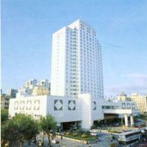  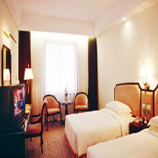
五星維景國際大酒店系列江南紅頂商人胡雪巖府邸豪華夜宴尊爵七日遊

江南紅頂商人胡雪巖府邸豪華夜宴尊爵七日遊
第七天 | 杭州(船遊西湖)-香港-台北  早餐後驅車前往聞名於中外之【船遊西湖風景區】，搭乘遊船遊覽有名的西湖十景：「蘇堤春曉」、「平湖秋月」、「花港觀魚」、「浪聞鶯」、「三潭映月」、「雷峰夕照」、「斷橋殘雪」等十景，午餐後前往杭州國際機場搭乘豪華班機返回臺北。結束此次人間、秀麗的江南之旅。 | 早餐：飯店使用  午餐：杭邦風味餐  晚餐：機上使用  住宿：溫暖的家

以上行程順序僅供參考，實際行程順序以當地旅行社為準，但景點決不減少
團體行程進行中.請各位貴賓勿自行離隊.中途離隊客人1天需加收美金40元.將以天數累積計算.為確保各位貴賓行程進行中的權益及安全.如遇必須離隊者.請於出發前告知.謝謝!!

五星維景國際大酒店系列江南紅頂商人胡雪巖府邸豪華夜宴尊爵七日遊

